打飞机APP

背景
近年来，智能手机越来越普及，因此手机游戏便成了人们不可或缺的消遣活动。其中的指尖游戏凭借其流畅的体验感和随玩随停的特点，极大的满足了玩家体验的畅快和日常生活的碎片时间。正是在这种情况下，开始着手设计并实现了这款游戏。

主要问题
游戏程序是一项精度要求很高的程序系统，因为其代码利用率很高。一个实时运行的最终作品，每秒都会运行成千上万行程序，绘图事件、键盘事件都会以极高的频率在后台等待响应，若有丝毫的差别都将很容易导致程序在运行不久后可能出现严重错误，甚至死循环。因此，其逻辑设计应当相当严谨，需将所有可能发生的事件及意外情况考虑在设计中。
游戏中为了美观，适用性强，可能需要采用外部文件引入的图片贴图，有关贴图，使得解决静态或动态、画面背景等都有较好的解决方案。
对于双方发射的子弹应该赋予不同的速度，同时，程序应该设定敌人飞机的子弹不与敌人的飞机进行碰撞检测，已增加游戏的可玩性。
双方的飞机在前进时也需要考虑到是否碰撞到对方飞机，以免重叠运行，造成许多物理上不可能的情况，缺乏真实感。每一次刷新页面、每前进一步都需要进行相关的碰撞检测。
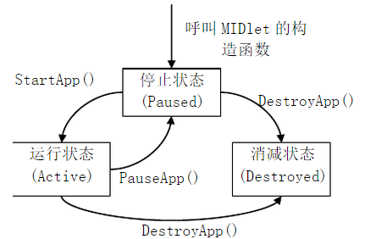

优化内存问题
手机内存空间小，所以在程序设计时应该注意以下几点，以尽量减少内存的使用：
（1）尽量缩短命名的长度。
（2）只使用一个线程。
（3）尽量不使用静态变量。
（4）将PNG图片合并成一张，减少图形数据的大小。将PNG格式的小分辨率图象合并在一张大的高分辨率图象中，由于减少了头文件的大小，将比合并前的总大小减少许多。

截图展示
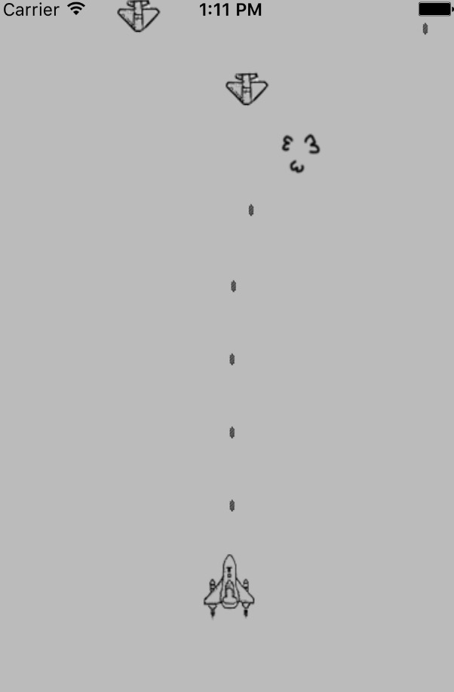
左：开始界面； 中、右：游戏界面

